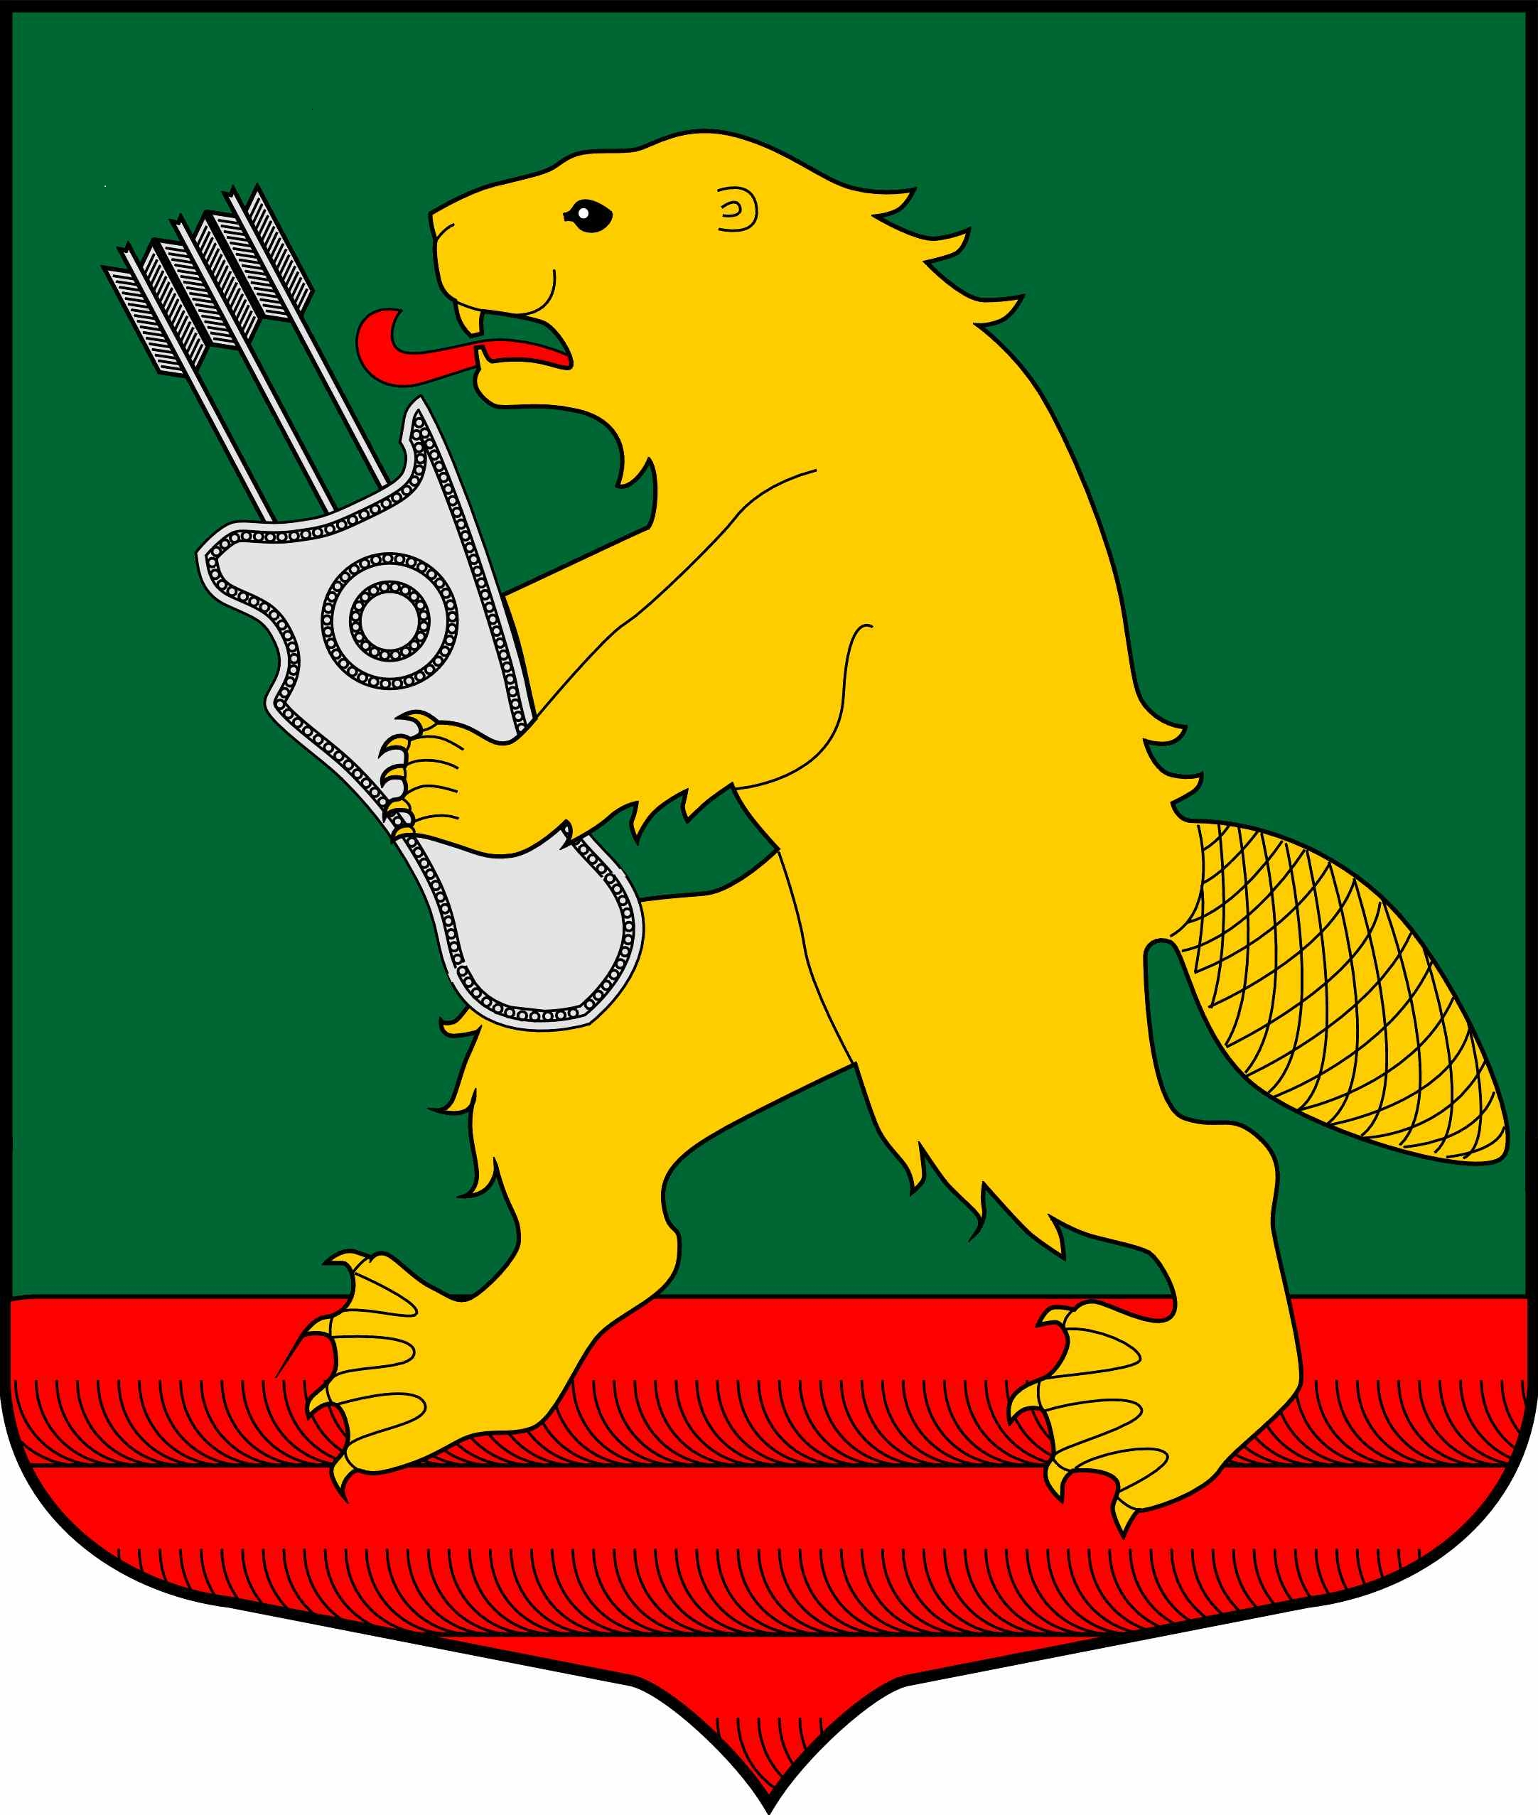

СОВЕТ ДЕПУТАТОВ
МУНИЦИПАЛЬНОГО ОБРАЗОВАНИЯ
КОЛЧАНОВСКОЕ СЕЛЬСКОЕ ПОСЕЛЕНИЕ
ВОЛХОВСКОГО МУНИЦИПАЛЬНОГО РАЙОНА
ЛЕНИНГРАДСКОЙ ОБЛАСТИ
(ПЯТОГО СОЗЫВА)

РЕШЕНИЕ

от 25 декабря 2024 года №16

О внесении изменений и дополнений в решение Совета депутатов № 28 от 05.12.2023 года «О бюджете Колчановского сельского поселения Волховского муниципального района Ленинградской области на 2024 год и плановый период 2025 и 2026 годов»

В соответствии с Бюджетным кодексом РФ, Положением о бюджетном процессе в муниципальном образовании Колчановское сельское поселение Волховского муниципального района Ленинградской области, и в связи с необходимостью уточнения бюджета Колчановского сельского поселения Волховского муниципального района Ленинградской области на 2024 год и плановый период 2025 и 2026 годов», Совет депутатов решил:
- Внести в решение Совета депутатов № 28 от 05.12.2023 года «О бюджете
Колчановского сельского поселения Волховского муниципального района Ленинградской области на 2024 год и плановый период 2025 и 2026 годов» следующие изменения:
1.1 Изложить статью 1 п.1 решения № 28 от 05.12.2023 года в следующей редакции: «Утвердить бюджет Колчановского сельского поселения Волховского муниципального района Ленинградской области на 2024 год по доходам в сумме 64 009,9 тысяч рублей и по расходам в сумме 63 672,3 тысяч рублей; на 2025 год по доходам в сумме 31034,4 тысяч рублей и по расходам в сумме 31034,4 тысяч рублей; на 2026 год по доходам в сумме 28311,10 тысяч рублей и по расходам в сумме 28311,10 тысяч рублей.
1.2. Приложение № 1 «Источники финансирования дефицита бюджета Колчановского сельского поселения Волховского муниципального района Ленинградской области на 2024 год и плановый период 2025 и 2026 годов» читать в новой редакции (прилагается).
1.3. Приложение № 2 «Прогнозируемые поступления доходов бюджета Колчановского сельского поселения на 2024 год и плановый период 2025 и 2026годов» читать в новой редакции (прилагается).
1.4. Приложение № 3 «Распределение бюджетных ассигнований бюджета Колчановского сельского поселения по разделам и подразделам классификации расходов на

2024 год и плановый период 2025 и 2026годов» читать в новой редакции (прилагается).
6. Приложение № 5 «Распределение бюджетных ассигнований по разделам, подразделам, целевым статьям (муниципальным программам и непрограммным направлениям деятельности), группам и подгруппам видов расходов классификации расходов на 2024 год и плановый период 2025 и 2026годов» читать в новой редакции (прилагается).
7. Приложение № 6 «Ведомственная структура расходов бюджета Колчановского сельского поселения на 2024 год и плановый период 2025 и 2026 годов» читать в новой редакции (прилагается).
8. Опубликовать данное решение в средствах массовой информации и разместить на официальном сайте поселения www.колчаново.рф.
9. Настоящее решение вступает в силу с момента официального опубликования.
10. Контроль за исполнением данного решения возложить на комиссию по бюджету, налогам и экономическим вопросам.

Глава МО Колчановское сельское поселение В. М. Новиков

